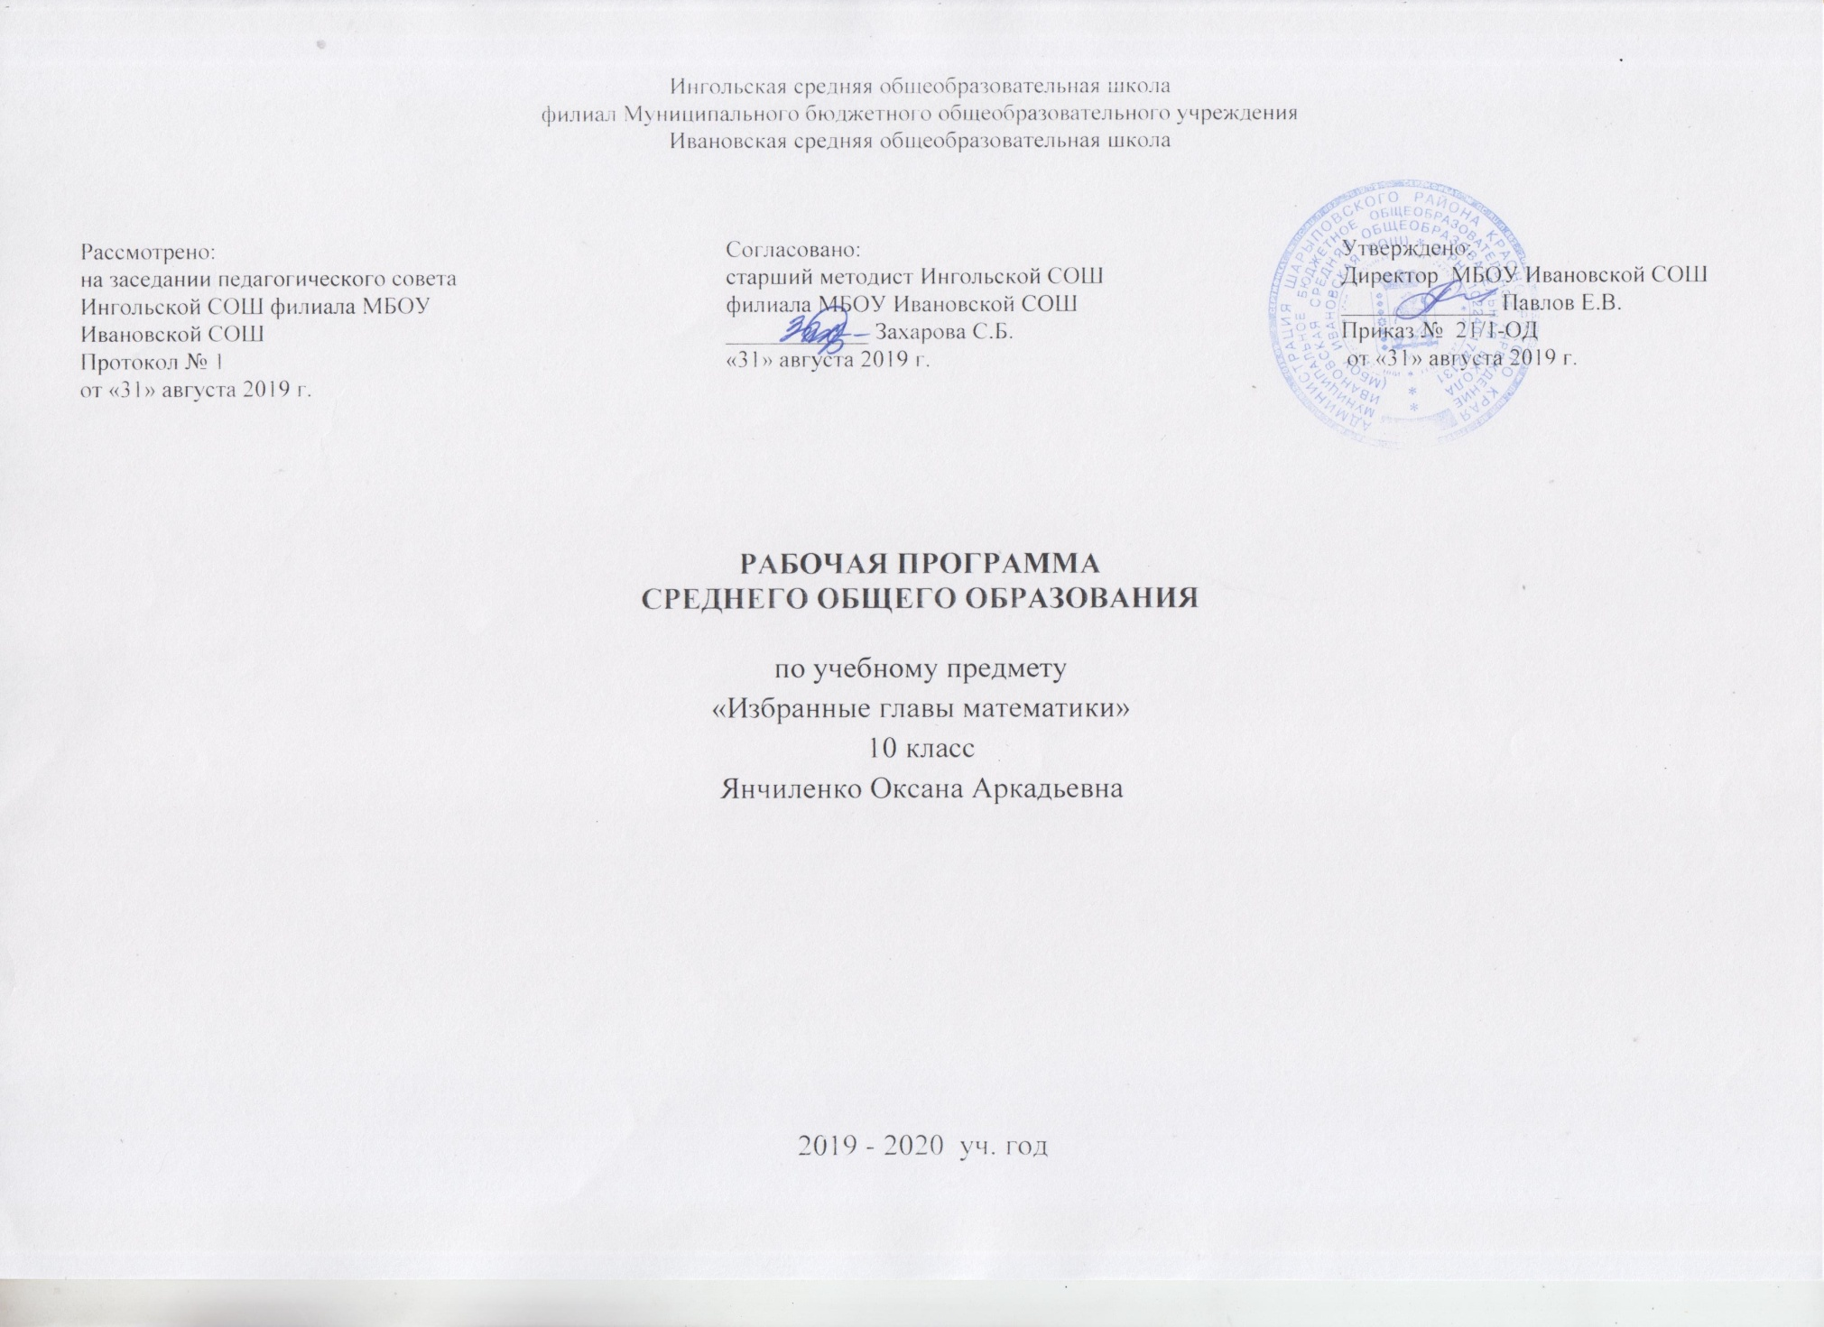
ПОЯСНИТЕЛЬНАЯ ЗАПИСКА
Данная рабочая программа по избранным главам математики для 10 классов разработана на основе Примерной программы общеобразовательных учреждений по математике 10-11 классы (базовый уровень) в соответствии с федеральным компонентом государственного стандарта среднего (полного) общего образования. Предмет «Избранные главы математики» относится к образовательной области «математика».
В данной рабочей программе 70 часов, так как в учебном плане школы на изучение предмета «Избранные главы математики» в 10 классе отводится 2 часа в неделю.

Структура документа
Рабочая программа включает разделы: пояснительную записку, требования к уровню обученности обучающихся, содержание учебного предмета, тематическое планирование по математике, контроль уровня обучености, учебно-тематическое планирование по избранным главам.
Математическое образование в основной школе складывается из следующих содержательных компонентов: арифметика, алгебра, геометрия, элементы комбинаторики, теории вероятностей, статистики и логики. В своей совокупности они отражают богатый опыт обучения математике в нашей стране, учитывают современные тенденции отечественной и зарубежной школы и позволяют реализовать поставленные перед школьным образованием цели на информационно – емком и практически значимом материале. Эти содержательные компоненты, развиваясь на протяжении всех лет обучения, естественным образом переплетаются и взаимодействуют в учебных курсах.
Курс геометрии характеризуется рациональным сочетанием логической строгости и геометрической наглядности. Увеличивается теоретическая значимость изучаемого материала, расширяются внутренние логические связи курса, повышается роль дедукции, степень абстрактности изучаемого материала. Учащиеся овладевают приемами аналитико-синтетической деятельности при доказательстве теорем и решении задач.
Систематическое изложение курса позволяет начать работу по формированию представлений учащихся о строении математической теории, обеспечивает развитие логического мышления школьников. Изложение материала характеризуется постоянным обращением к наглядности, использованием рисунков и чертежей на всех этапах обучения и развитием геометрической интуиции на этой основе. Целенаправленное обращение к примерам из практики развивает умения учащихся вычленять геометрические факты, формы и отношения в предметах и явлениях действительности, использовать язык геометрии для их описания.
Таким образом, в ходе освоения содержания предмета обучающиеся имеют возможность:
- развить представление о месте и роли вычислений в человеческой практике; сформировать практические навыки выполнения устных, письменных, инструментальных вычислений, развивать вычислительную культуру;
- овладеть символическим языком алгебры, выработать формально – оперативные алгебраические умения и научиться применять их к решению математических и нематематических задач;
- изучить свойства и графики элементарных функций, научиться использовать функционально – графические представления для описания и анализа реальных зависимостей;
- развить пространственные представления и изобразительные умения, освоить основные факты и методы планиметрии, познакомиться с простейшими пространственными телами и их свойствами;
- получить представления о статистических закономерностях в реальном мире и о различных способах их изучения, об особенностях выводов и прогнозов, носящих вероятностный характер;
- развить логическое мышление и речь – умение логически обосновывать суждения, проводить несложные систематизации, приводить примеры и контрпримеры, использовать различные языки математики( словесный, символический, графический) для иллюстрации, интерпретации, аргументации и доказательства;
- сформировать представления об изучаемых понятиях и методах, как важнейших средствах математического моделирования реальных процессов и явлений.
Цели:
- овладение системой математических знаний и умений, необходимых для применения в практической деятельности, изучения смежных дисциплин, продолжения образования;
- интеллектуальное развитие, формирование качеств личности, необходимых человеку для полноценной жизни в современном обществе, свойственных математической деятельности: ясности и точности мысли, критичности мышления, интуиции, логического мышления, элементов алгоритмической культуры, пространственных представлений, способностей к преодолению трудностей;
- формирование представлений об идеях и методах математики как универсального языка науки и техники, средства моделирования явлений и процессов;
- воспитание культуры личности, отношения к математике как к части общечеловеческой культуры, играющей особую роль в общественном развитии.
Задачи:
- рассмотреть основные приемы решения уравнений высших степеней с помощью теории многочленов, различные способы решения уравнений и неравенств, содержащих переменную под знаком модуля;
- дополнить знания учащихся теоремами прикладного характера;
- расширить и углубить представления обучающихся о приемах и методах решения планиметрических задач;
- привить обучающимся навыки употребления нестандартных методов рассуждения при решении задач;
- помочь обучающимся оценить свой потенциал с точки зрения образовательной перспективы.

Требования к уровню обучености обучающихся
В результате изучения предмета «Избранные главы по математике» ученик должен
знать:
- знать и уметь применять приемы сравнения чисел;
- знать представление о решении уравнений в целых числах;
- знать общие методы решения уравнений и неравенств;
- знать основные свойства и признаки геометрических фигур и уметь применять их к решению геометрических задач;
- знать признаки делимости чисел.

уметь:
- вычислять примеры с десятичными дробями, обыкновенными дробями, натуральными числами;
- преобразовывать различные выражения с использованием свойств степеней, корней;
- уметь выполнять тождественные преобразования алгебраических выражений;
- решать различного вида уравнений и неравенств;
- решать задачи по планиметрии и стереометрии на нахождение площадей фигур и различных данных;
- исследовать функцию по графику производной;
- решать текстовые задачи.

Использовать приобретенные знания и умения в практической деятельности и повседневной жизни:
- для исследования (моделирования) несложных практических ситуаций на основе изученных формул и свойств фигур;
- вычисления площадей поверхностей пространственных тел при решении практических задач, используя при необходимости справочники и вычислительные устройства.

Содержание учебного предмета
1. Реальные задачи (5 часов)
Проценты. Табличные представление данных. Прикладные задачи на нахождение наибольших и наименьших значений. Чтение графиков функций .

2. Вычислительная техника (8 часов)
Целые, рациональные и дробные числа. Числа, корни и степени.

3. Уравнение и их системы (23 часа)
Квадратные и дробно – рациональные уравнения. Показательные уравнения и логарифмические уравнения.

4. Действительные числа (3 часа)
Решение логических задач.

5. Геометрия - планиметрия (18 часов)
Треугольники. Метрические соотношения в прямоугольном треугольнике. Метрические соотношения в произвольном треугольнике. Площадь треугольника. Свойства медиан, биссектрис, высот.
Четырехугольники. Метрические соотношения в четырехугольниках. Параллелограмм. Трапеция. Ромб.
Окружности. Метрические соотношения между длинами хорд, отрезков касательных и секущих. Свойства хорд, касательных и секущих.
Треугольники в окружности. Окружность, вписанная в треугольник. Окружность, описанная около треугольника.
Четырехугольники в окружности. Четырехугольники, вписанные и описанные около окружности. Площади четырехугольников, вписанных и описанных около окружности.

6. Тождественные преобразования выражений (5 часов)
Преобразования тригонометрических выражений. Преобразования степенных и иррациональных выражений.

7. Промежуточная аттестация (1 час)

8. Производная и её применение (3 часа)
Физические приложения производной.

9. Повторение (4 часа)

Тематическое планирование по избранным главам

№  п/п | Наименование темы | Всего часов | Самостоятельные работы
1 | Реальные задачи | 5 | 1
2 | Вычислительная техника | 8 | 1
3 | Уравнение и их системы | 23 | 1
4 | Действительные числа | 3 | 1
5 | Геометрия - планиметрия | 18 | 2
6 | Тождественные преобразования выражений | 5 | 1
7 | Промежуточная аттестация | 1 | 1
8 | Производная и её применение | 3 | 1
9 | Повторение | 4 | -

Контроль уровня обученности

№ п/п | Тема | Количество часов | Сроки проведения
1 | Реальные задачи | 1 | 18.09
2 | Вычислительная техника | 1 | 16.10
3 | Решение уравнений и неравенств и их систем | 1 | 22.01
4 | Действительные числа | 1 | 05.02
5 | Геометрия  «Площадь фигур»  «Окружность, вписанная и описанная в многоугольник» | 1  1 | 04.03  15.04
6 | Промежуточная аттестация | 1 | 29.04
7 | Тождественные преобразования выражений | 1 | 06.05
8 | Производная и ее применение | 1 | 13.05

Учебно-тематическое планирование по избранным главам
Учебник «Алгебра и начала математического анализа 10 -11», «Геометрия 10-11». Автор: А. Г. Мордкович, П.В.Семенов; Л.С.Атанасян. Издательство: Москва, 2014 г., Москва 2011 г.

№ урока | Дата | Кол- во часов |  | Тема урока | Применение
Реальные задачи 5 часов
1 | 04.09 | 1 |  | Проценты. | Индивид. Задания
2 | 04.09 | 1 |  | Табличные представление данных. | карточки
3 | 11.09 | 1 |  | Прикладные задачи на нахождение наибольшего и наименьшего значения. | карточки
4 | 11.09 | 1 |  | Чтение графиков функций. | Индивид. Задания
5 | 18.09 | 1 |  | Самостоятельная работа «Реальные задачи». | Индивид. Задания
Вычислительная техника 8 часов
6-9 | 18.09  25.09  25.09  02.09 | 4 |  | Целые, рациональные и дробные числа.  Целые, рациональные и дробные числа  Решение примеров  Решение упражнений | карточки
10-12 | 02.10  09.10  09.10 | 3 |  | Числа, корни и степени. | карточки
13 | 16.10 | 1 |  | Самостоятельная работа «Вычислительная техника». | Индивид. задания
Уравнение и их системы 23 часа
14-21 | 16.10  23.10  23.10  06.11  06.11  13.11  13.11  20.11 | 8 |  | Квадратные и дробно – рациональные уравнения.  Неполные квадратные уравнения  Полные квадратные уравнения  Решение дробно-рациональных уравнений  Решение упражнений по теме дробно-рациональных уравнений  Квадратные и дробно-рациональные уравнения  Квадратные и дробно-рациональные уравнения  Самостоятельная работа «Квадратные и дробно-рациональные уравнения | карточки
22-28 | 20.11  27.11  27.11  04.12  04.12  11.12  11.12 | 7 |  | Показательные уравнения (база).  Показательные уравнения (база).  Решение простейших уравнений.  Решение простейших уравнений.  Решение показательных уравнений.  Решение показательных уравнений.  Решение показательных уравнений. | Карточки, тест
29-35 | 18.12  18.12  25.12  25.12  15.01  15.01  22.01 | 7 |  | Логарифмические уравнения (база).  Логарифмические уравнения (база). Решение простейших уравнений.  Решение простейших уравнений.  Решение логарифмических уравнений  Решение логарифмических уравнений  Решение логарифмических уравнений | Карточки, тест
36 | 22.01 | 1 |  | Самостоятельная работа «Уравнения и их системы». | Индивид. задания
Действительные числа 3 часа
37-38 | 29.01  29.01 | 2 |  | Решение логических задач. | Карточки
39 | 05.02 | 1 |  | Самостоятельная работа «Действительные числа». | Индивид. Задания
Геометрия – планиметрия 18 часов
40-42 | 05.02  12.02  12.02 |  | 3 | Треугольники. Метрические соотношения в прямоугольном треугольнике.  Метрические соотношения в произвольном треугольнике. Площадь треугольника. Свойства медиан, биссектрис, высот. | карточки
43-46 | 19.02  19.02  26.02  26.02 |  | 4 | Четырехугольники. Метрические соотношения в четырехугольниках. Параллелограмм.  Трапеция.  Ромб. | карточки
47 | 04.03 |  | 1 | Самостоятельная работа «Площадь Фигур». | Индивид. задания
48-50 | 04.03  11.03  11.03 |  | 3 | Окружности. Метрические соотношения между длинами хорд, отрезков касательных и секущих. Свойства хорд, касательных и секущих. | карточки
51-53 | 18.03  18.03  01.04 |  | 3 | Треугольники в окружности. Окружность, вписанная в треугольник.  Окружность, описанная около треугольника.  Решение задач. | карточки
54-56 | 01.04  08.04  08.04 |  | 3 | Четырехугольники в окружности. Четырехугольники, вписанные и описанные около окружности. Площади четырехугольников, вписанных и описанных около окружности.  Решение задач | карточки
57 | 15.04 |  | 1 | Самостоятельная работа  «Окружность, вписанная и описанная в многоугольник». | тест
Тождественные преобразования выражений 6 часов
58-59 | 15.04  22.04 |  | 2 | Преобразования тригонометрических выражений. | тест
60-61 | 22.04 |  | 1 | Преобразования степенных и иррациональных выражений. | тест
61 | 29.04 |  | 1 | Промежуточная аттестация | Тест
62 | 29.04 |  | 1 | Преобразования степенных и иррациональных выражений. | тест
63 | 06.05 |  | 1 | Самостоятельная работа «Тождественные преобразования выражений».
Производная и её применение 3 часа
64-65 | 06.05  13.05 |  | 2 | Физические приложения производной | карточки
66 | 13.05 |  | 1 | Самостоятельная работа  «Производная и ее применение» | тест
67-70 | 20.05  20.05  27.05  27.05 |  | 4 | Обобщающее повторение | Тест  Тест  Тест  тест

